研究生迎新操作手册-学生-PC
- 打开兰州交通大学主页，进入网上办事大厅：ehall.lzjtu.edu.cn
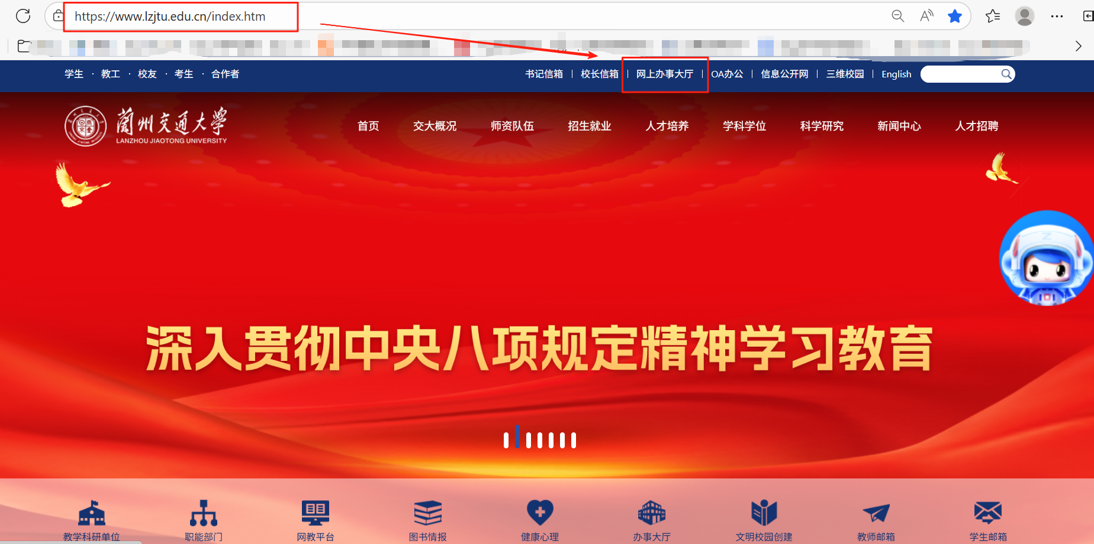
- 点击右上角登录按钮，输入用户名密码，用户名为学号，密码为激活统一身份认证账号时自己填写的密码。
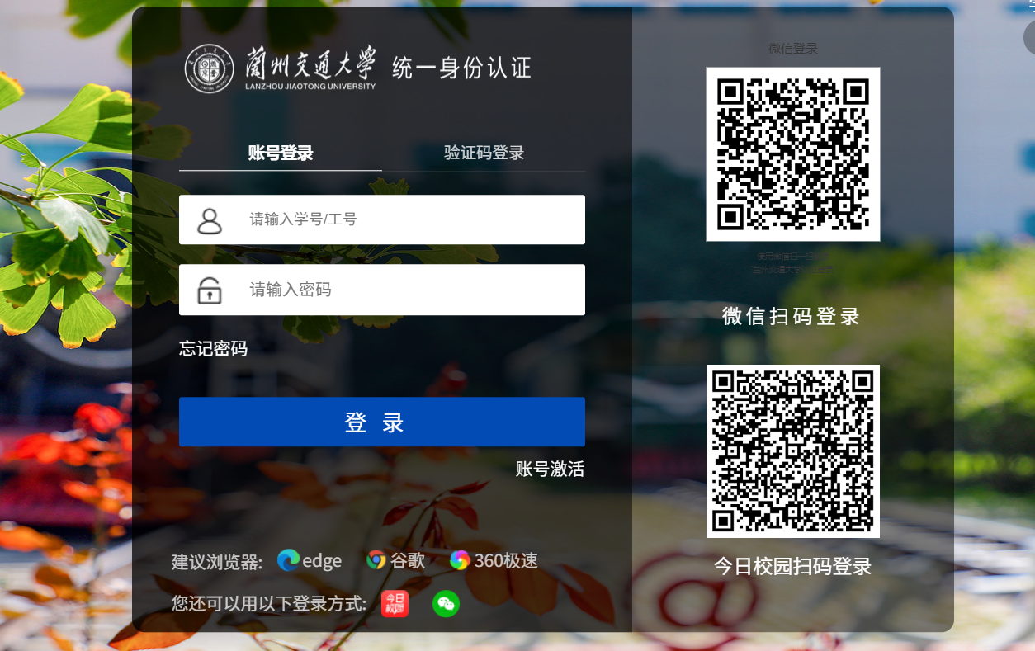

3、在网上办事大厅搜索“新生迎新服务”，点击进入。
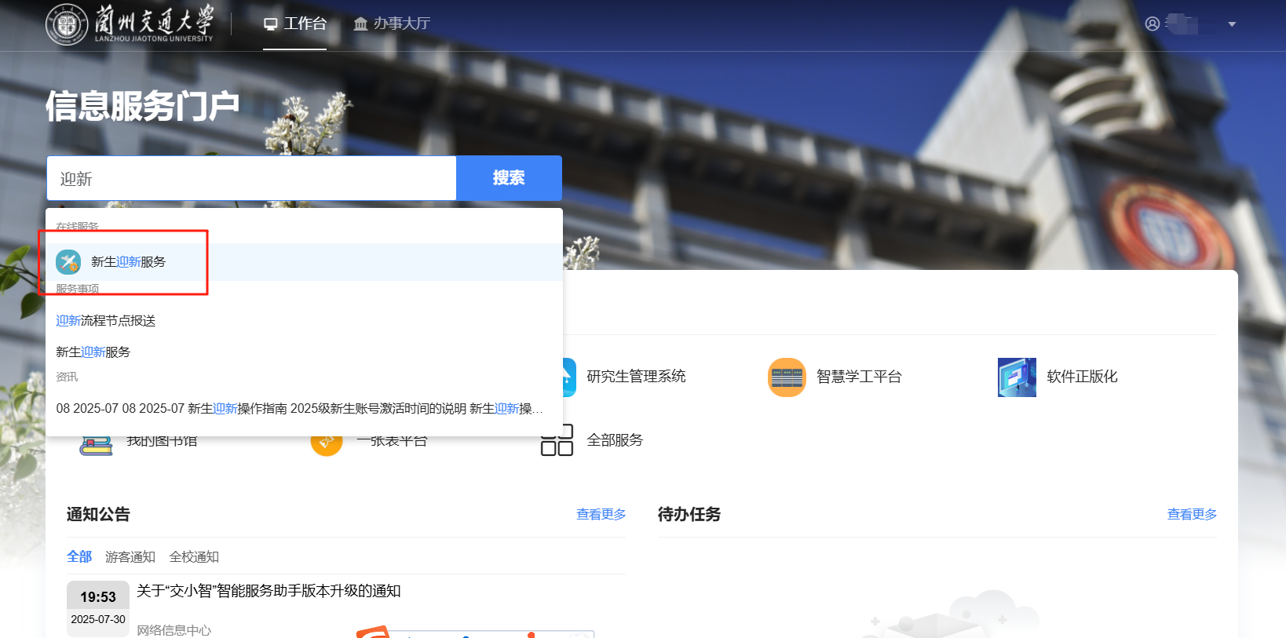
- 在迎新服务里按要求提前完成信息采集和安全教育的要求内容，带*号的环节为必办环节。

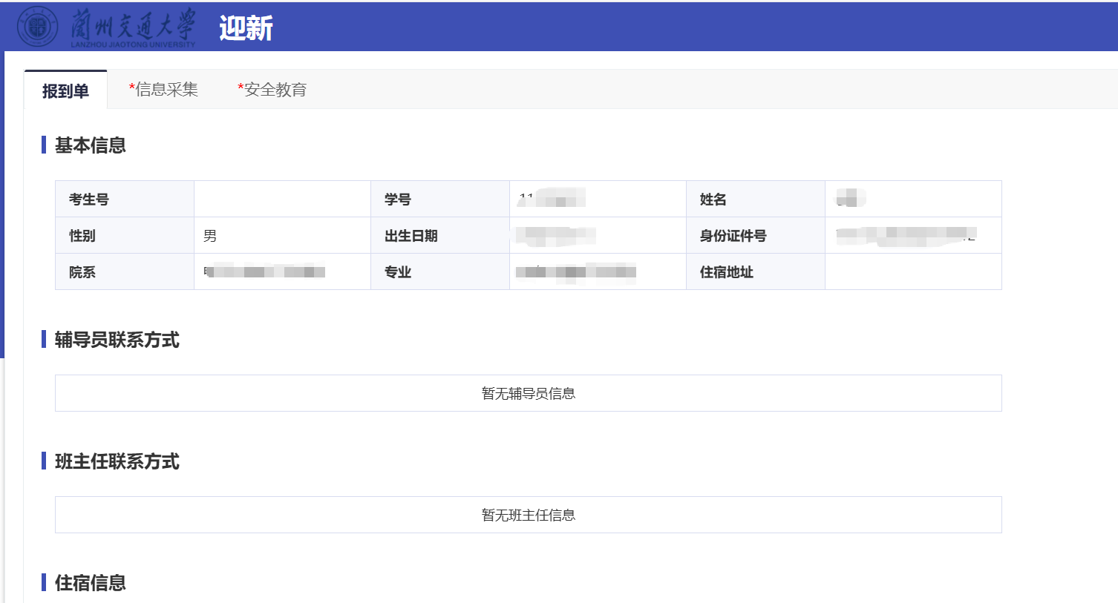

3.1 信息采集：按要求上传相关图片，所有信息上传后请务必点击最下方的“提交”按钮；如本人有生源地贷款，请务必上传生源地贷款回执单，学院审核通过后，来校现场报到时财务缴费环节将自动通过。

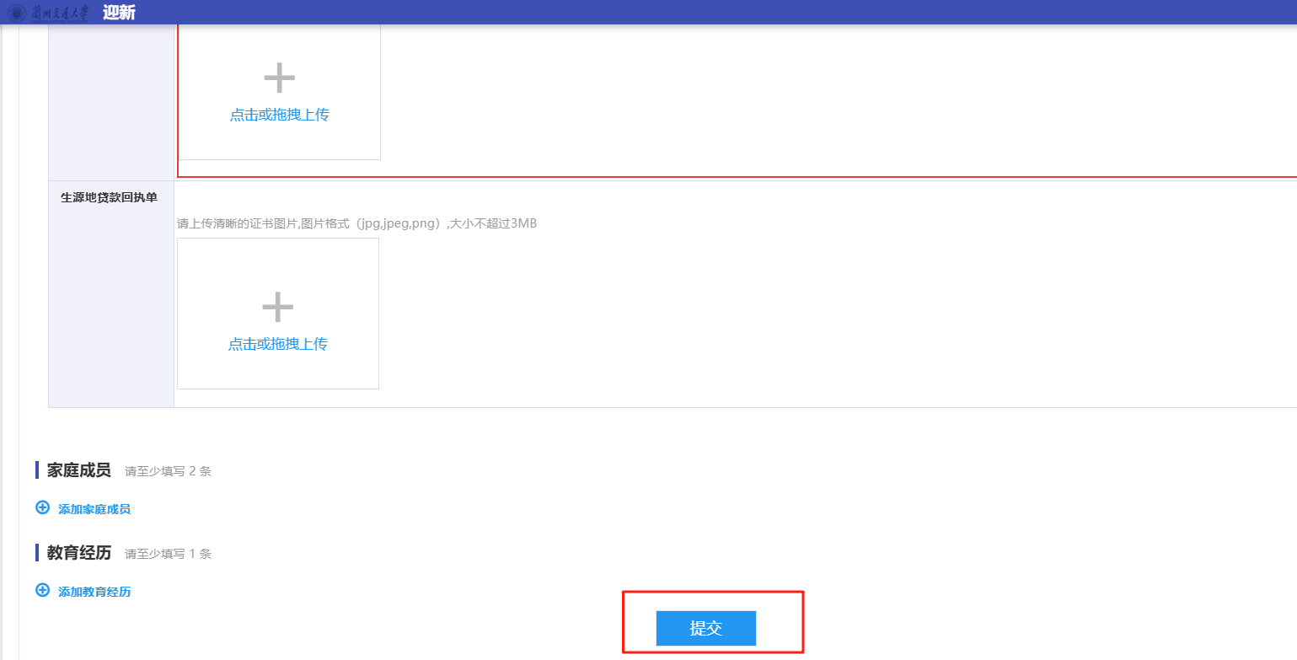

3.2 安全教育：请点击安全教育中的地址，按要求完成线上学习和考核。

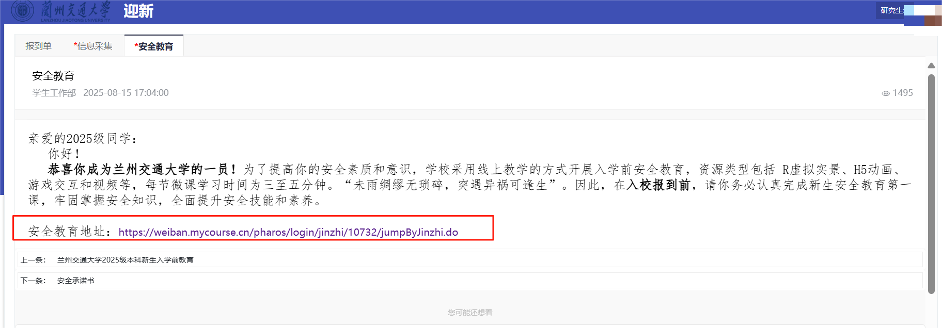

4、状态查询，可以看到提交内容的审核情况。
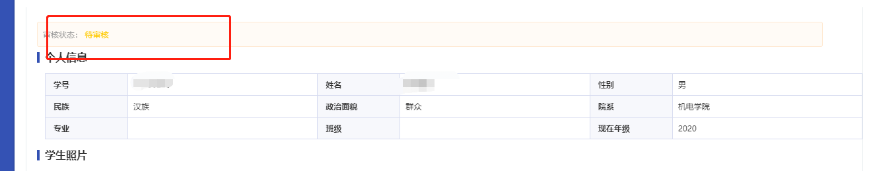

研究生迎新操作手册-学生-移动

1.登录今日校园，账号密码同PC端一致。

2.最下方选择“服务”选项卡，然后进入“新生迎新服务”。

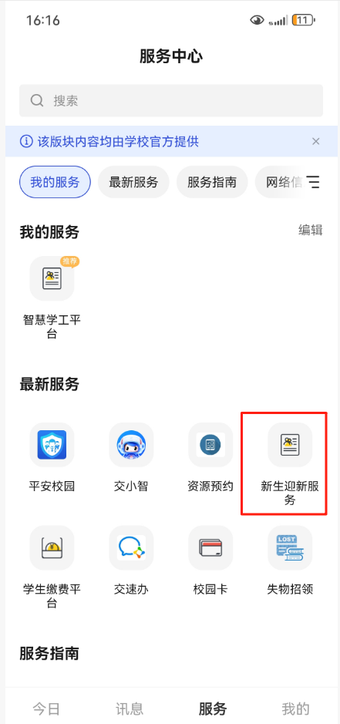

3.进入后同上述PC端操作要求一致，按要求完成信息采集和安全教育的要求内容，带*号的环节为必办环节。

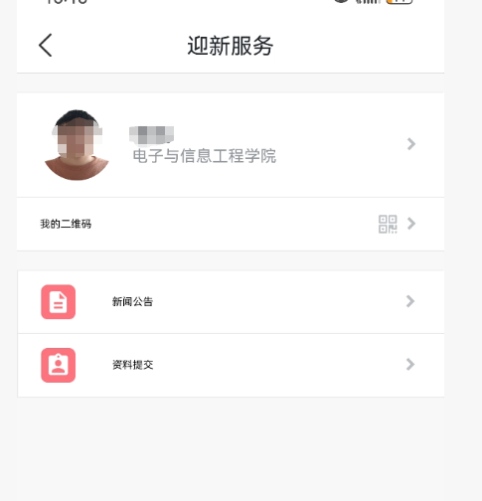

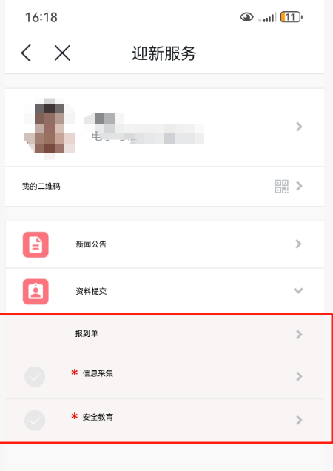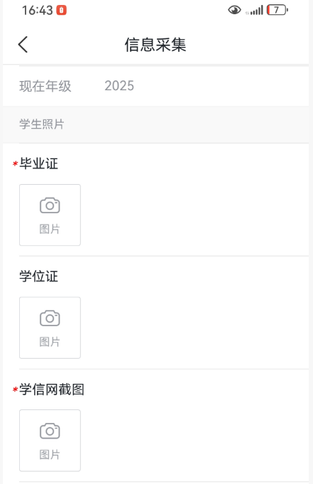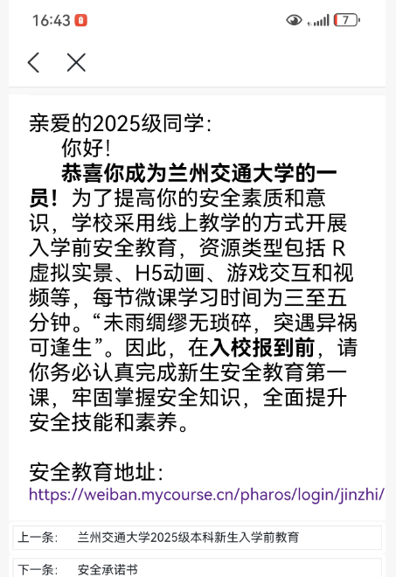

4.在报到期间通过本人报到单，查看本人报到环节完成情况，带*号的环节为必办环节。 本人